Урок-путешествие «Опасные вещества»
Цель: знакомство обучающихся с опасными химическими веществами, которые могут храниться у них дома, формирование знаний о влиянии опасных веществ на организм человека
Форма организации урока: групповая
Оборудование: муляжи съедобных и ядовитых грибов; средства бытовой химии – стиральный порошок, мыло, сода, чистящий порошок для ванн, освежитель воздуха; разрезные карточки для сбора мозаики, маркеры, листы формата А4.
Ход урока.
1. Организационный момент.
Класс делится на 4 команды. Команды придумывают название, выбирают капитана. Учитель объясняет правила игры.
Каждой команде предстоит путешествовать по 4 станциям:
- Средства бытовой химии.
- Опасные вещества у нас дома
- Вопрос – ответ
- Съедобные и ядовитые грибы.
В ходе игры каждая команда заполняет маршрутные листы
Команда | Конкурс | Баллы
 | 1. Средства бытовой химии
 | 2. Опасные вещества у нас дома
 | 3. Вопрос-ответ
 | 4. Ядовитые и съедобные грибы

2. Путешествие по станциям.
2.1. На станции «Средства бытовой химии» команды распределяют выданные вещества и заполняют таблицу. Максимальное количество баллов – 5
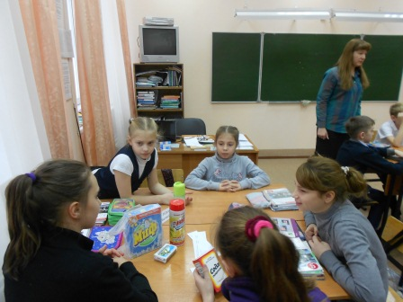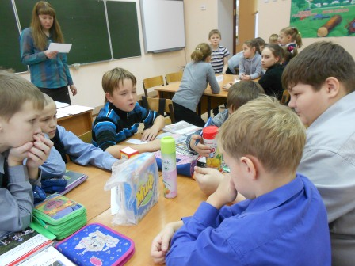
1. Распределите бытовые средства и объясните свое решение? Есть ли среди этих средств ядовитые. Как вы думаете, почему?
Безопасные | Относительно безопасные | Огнеопасные
2.2. На станции «Опасные вещества у нас дома» команды собирают текст из разрезанных карточек и на основе этого текста готовят памятку. Затем каждая команда защищает свою памятку. Максимальное количество баллов – 5
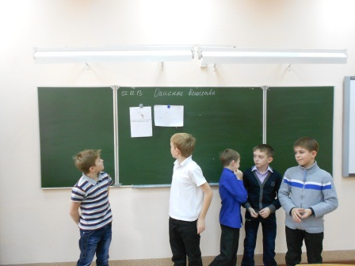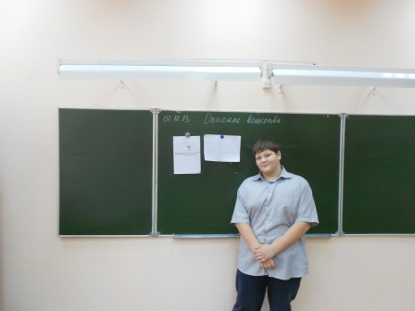
- Использование в быту газовых плит очень облегчило приготовление пищи, однако при неполном сгорании бытовой газ создает опасность отравления, и при его утечке может произойти взрыв.
Распознать бытовой газ сложно, так как он не имеет цвета и запаха, правда, он раздражает глаза. В газ добавляют специальные вещества со специфическим запахом чтобы можно было обнаружить утечку газа. От взрыва газа в жилых домах могут быть разрушены жилые помещения, иногда целые подъезды многоэтажных домов, люди получают тяжелые травмы, а некоторые погибают.

- Лекарства обычно считают не просто полезными, а даже спасительными. Но многие из них, если их употребляют в больших количествах, способны вызвать сильнейшее отравление и даже смерть, особенно у ребенка. Очень вредно принимать лекарства в больших дозах, чем прописано врачом, ведь тогда полезная микстура может превратиться в сильный яд.
Причиной отравления может стать и обычный медицинский термометр: он содержит ядовитое вещество – ртуть. Если градусник разбился и своевременно не приняты меры, пары ртути могут вызвать отравление людей.

- Самое главное для вас условие в обращении с различными химическими веществами – не брать их и не пользоваться ими без разрешения взрослых. Лучше, если они будут храниться в закрытых шкафчиках. Часто в хозяйственных целях приходится переливать краски и растворители, ацетон или керосин в первые попавшиеся флаконы или бутылки, на которых нет предупредительных надписей, а бывает даже, что на них написаны названия пищевых продуктов. Представьте, что произойдет, если у вас появится желание попробовать содержимое такого флакона.

- Отравление может быть вызвано не только вредными и ядовитыми веществами. Очень часто отравиться можно ядовитыми растениями и грибами, недоброкачественными продуктами питания. Наибольшую опасность представляют вареные колбасы, сардельки, сосиски и другие вареные колбасные изделия, если они хранились не в холоде. В теплое время года случаев отравления бывает особенно много. Заражение продуктов может быть также связано с неправильными условиями хранения или отсутствия кулинарной обработки.

2.3. На станции вопрос-ответ обучающиеся заполняют таблицу. За каждый ответ 1 балл. Максимальное количество баллов - 10
Вопрос-ответ
№ п/п | Вопрос | Ответ
1 | Почему в городе нельзя сжигать мусор?
2 | В табачном дыму содержится аммиак, ацетон, никотин и другие вещества. Какое вещество вызывает привыкание к курению?
3 | Из повседневных продуктов питания какие самые опасные для здоровья?
4 | Когда автомобиль выбрасывает больше токсичных веществ?
5 | Почему вода из большинства водоемов России не пригодна для питья?
6 | Какие основные компоненты продуктов питания вы знаете?
7 | Какой прибор является источником бытового излучения?
8 | Назовите самый токсичный металл, используемый в термометре?
9 | Почему не рекомендуется употреблять в пищу растения, выросшие возле дорог?
10 | В каких пищевых продуктах могут быть возбудители кишечных инфекций

2.4. На станции «Съедобные и ядовитые грибы» обучающимся нужно дать название грибам и определить, съедобные они или ядовитые. Максимальное количество баллов – 6.
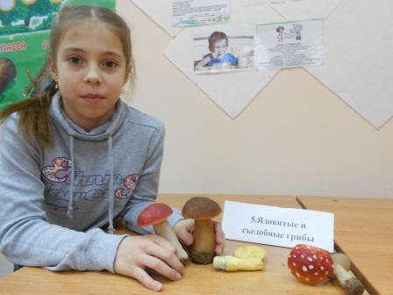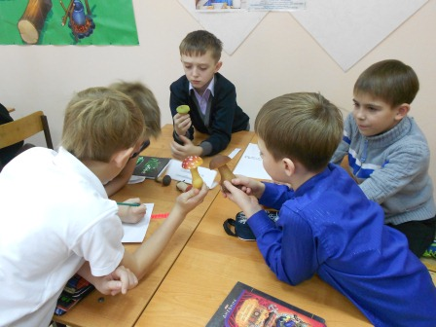
3. Подведение итогов. В ходе игры участники команд заполняют таблицу. Результаты каждого обучающегося складываются из трех видов оценивания – самооценки, оценки команды и оценки учителя.
Команда
Фамилия, имя | Я оцениваю сам | Оценивает команда | Оценивает учитель

4. Рефлексия.
В конце урока обучающимся предлагается ответить на вопросы:
1. Понравилось ли вам работать в команде?
2. Трудно ли вам было распределить обязанности для каждого участника команды?
3. Что нового вы узнали о веществах, которые хранятся у вас дома?
4. Дайте совет, как нужно обращаться с этими веществами?
5. Какие задания были самыми сложными; какие не вызвали затруднений?

